大阪府自転車活用推進計画

（ 素 案 ）

令和８年○月

大 阪 府

目次

１．総論・・・・・・・・・・・・・・・・・・・・・・・・・・・・・・・・・ 1
（１）大阪府自転車活用推進計画の位置付け・・・・・・・・・・・・・・・・・ 1
（２）計画期間・・・・・・・・・・・・・・・・・・・・・・・・・・・・・・ 2

２．ビジョン・・・・・・・・・・・・・・・・・・・・・・・・・・・・・・・ 3

３．自転車を巡る現状及び課題 ・・・・・・・・・・・・・・・・・・・・・・・5
（利用環境）・・・・・・・・・・・・・・・・・・・・・・・・・・・・・・ 5
（安全・安心）・・・・・・・・・・・・・・・・・・・・・・・・・・・・・ 7
（地域の移動環境）・・・・・・・・・・・・・・・・・・・・・・・・・・・ 9
（健康増進・脱炭素）・・・・・・・・・・・・・・・・・・・・・・・・・・ 9
（観光地域づくり）・・・・・・・・・・・・・・・・・・・・・・・・・・・ 11

４．自転車の活用の推進に関する目標及び実施すべき施策・・・・・・・・・・・ 13
目標１ 安全で快適な走行環境等の整備による良好な自転車利用環境の実現・・14
目標２ 自転車事故のない安全で安心な社会の実現・・・・・・・・・・・・・16
目標３ 自転車交通の役割拡大による良好な地域の移動環境の形成 ・・・・・ 19
目標４ 自転車利用の促進による活力ある健康長寿社会や脱炭素社会の実現・・21
目標５ サイクルツーリズム等の推進による観光地域づくりや地域の活性化・・23

5．自転車の活用の推進に関し講ずべき措置・・・・・・・・・・・・・・・・・・25

6．自転車の活用の推進に関する施策を総合的かつ計画的に推進するために必要な
事項・・・・・・・・・・・・・・・・・・・・・・・・・・・・・・・・25
（１）関係者の連携・協力・・・・・・・・・・・・・・・・・・・・・・・・25
（２）計画のフォローアップと見直し・・・・・・・・・・・・・・・・・・・25

（別紙）自転車の活用の推進に関し講ずべき措置・・・・・・・・・・・・・・26

１．総論
（１）大阪府自転車活用推進計画の位置付け
自転車は、買い物や通勤・通学等の日常利用をはじめとする移動において、性別や年代を問わず、社会のあらゆる人々にとって極めて身近な手段である。また、一定の距離において速達性や定時性に優れ、徒歩の移動範囲を広げ地域交通を補完するものであるとともに、二酸化炭素等の地球環境に影響を及ぼすおそれのある物質を排出せず、災害時において機動的である。
大阪府においては、これまで自転車に関する諸課題への対応の一環として、自転車道の整備等に関する法律（昭和45年法律第16号）や、自転車の安全利用の促進及び自転車等の駐車対策の総合的推進に関する法律（昭和55年法律第87号）に基づき、自転車道の整備や放置自転車対策、交通事故防止対策等を推進してきた。
このような中、自転車の活用による環境負荷の低減、災害時における交通機能の維持、府民の健康増進等を図ることなど様々な課題に対応するため、交通の安全の確保を図りつつ、交通体系における自転車による交通の役割を拡大しながら、自転車の利用を増進し、交通における自動車への依存の程度を低減することによって、府民の健康の増進及び交通の混雑の緩和による経済的社会的効果を及ぼす等公共の利益の増進に資すること等を基本理念とする自転車活用推進法（ 平成28年法律第113号。以下「法」という。 ）が平成29（2017）年５月１日に施行された。
その後、法第９条に基づき、自転車の活用の推進に関する施策の総合的かつ計画的な推進を図るための基本計画である「自転車活用推進計画」が平成30年６月８日に閣議決定された。さらに、令和３（2021）年５月28日には同計画を改定した第２次「自転車活用推進計画」を閣議決定された。
そして今回、昨今の社会情勢の変化等を踏まえ、また今後の社会の動向を見据えつつ、持続可能な社会の実現に向けた自転車の活用の推進を一層図るため、第３次となる「自転車活用推進計画」（以下「国の推進計画」と呼ぶ。）が、令和８（2026）年度早期に閣議決定される予定である。
また、法第10条において、都道府県は、国の推進計画を勘案し、地域の実情に応じた自転車の活用の推進に関する施策を定めた計画（都道府県自転車活用推進計画）を定めるよう努めなければならない旨が記されている。
これらの状況を踏まえ、法第10条に基づき大阪府自転車活用推進計画（以下「本計画」と呼ぶ。）を令和元（2019）年12月に策定した。さらに、令和４（2022）年８月に本計画の一部修正を行った。今回、国の推進計画改定に伴い、本計画の改定を行うものである。なお、本計画は、本府における自転車活用に関する施策を総合的かつ計画的に推進するため、本府の自転車政策に関する最上位の計画として位置付けるものであり、本計画に基づく取組は、平成27（2015）年９月の国連サミットで採択された持続可能な開発目標(Sustainable Development Goals：SDGs)の観点を踏まえながら進めていく。

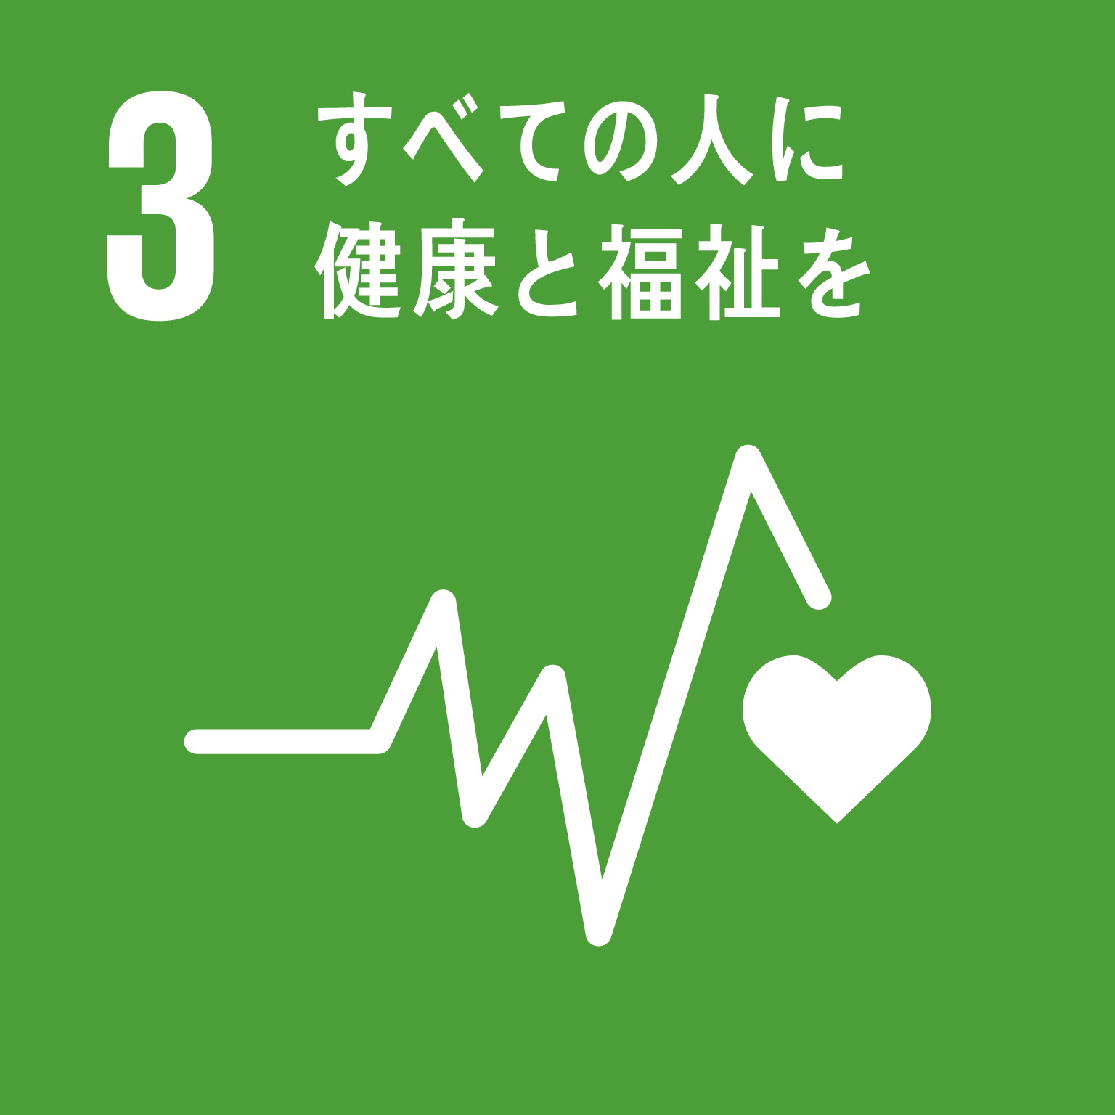
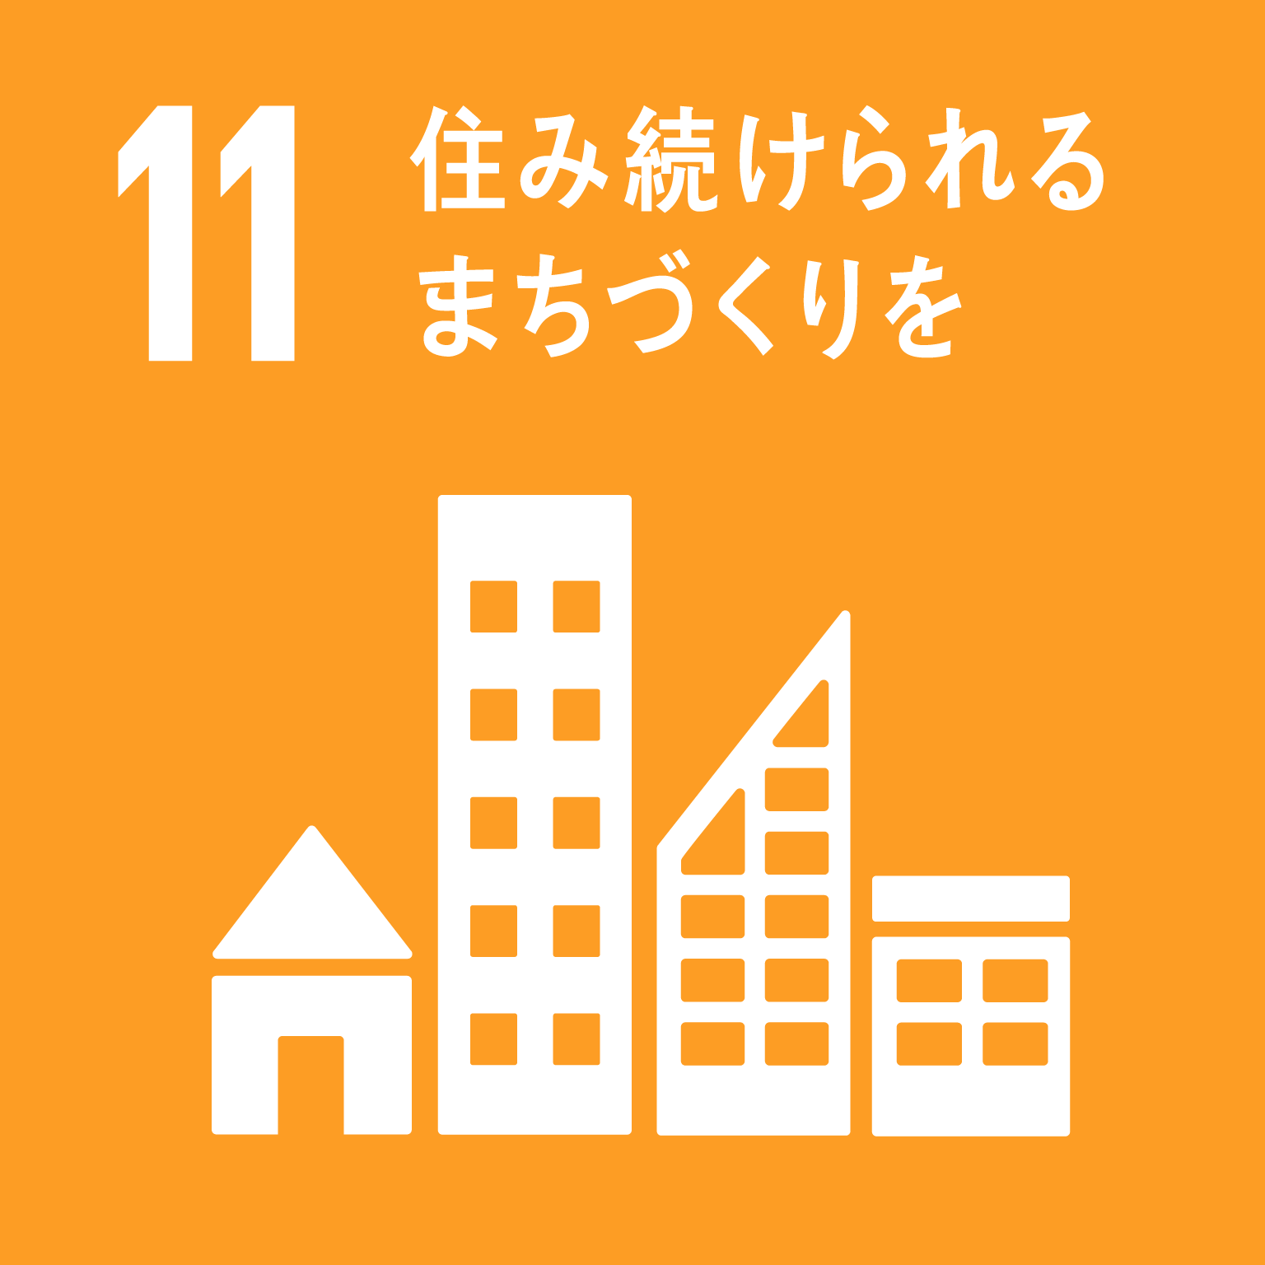
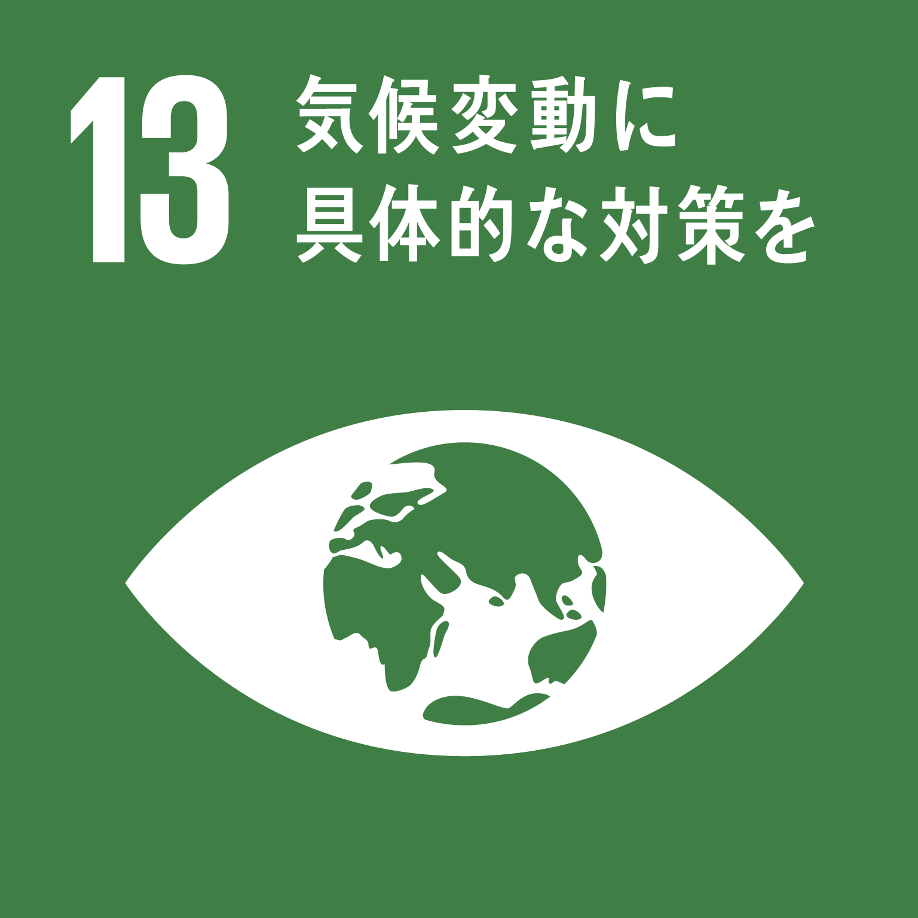

（２）計画期間
国の推進計画では、長期的な展望を視野に入れつつ、同計画と関連を有する「社会資本整備重点計画」及び「交通政策基本計画」等の各種計画との連携を図り、計画期間を設定している。
これを踏まえ、本計画の計画期間については、国の計画を勘案し、令和12（2030）年度までとする。

2．ビジョン
法の目的や基本理念を踏まえ、令和12（2030）年度までに目指す姿を示した本計画のビジョンを以下のとおり掲げる。

安全・快適に自転車を活用できる環境の実現により、自転車交通の役割を拡大し、
人と地域が調和した豊かに暮らせる持続可能な社会を目指す

自転車は、単なる移動手段ではなく、人と人、人と地域をつなぎ、生活の質を高める交通手段であり、インクルーシブな社会を形成し地域の持続可能性を支える社会基盤となり得るものである。
自転車の活用を進める基盤は、自転車だけでなく、歩行者、さらには自動車等、誰にとっても安全で快適な通行空間と、ルール遵守等による交通安全の確保である。ハード・ソフト両面からこれらの施策を一体的に推進し、「自転車社会」を持続的に発展させることを目指す。
自転車に乗ることと歩くことは、「アクティブモビリティ（人力による移動手段）」とも定義され、人中心の移動体系を構成する両輪である。自転車活用をまちづくりや交通政策と一体的に捉えることで、人力による移動の自由を広げ、車に依存し過ぎない地域交通ネットワークの形成や、子どもが安心して通学し、高齢者が自立して外出できる環境の形成を図り、歩く・乗る・集うが調和した人中心のまちづくりの実現に寄与することを目指す。
自転車をはじめとする身体活動やスポーツは、健康長寿社会の実現にも寄与する。日常の移動やスポーツに自転車を積極的に取り入れることで、性別や世代にかかわらずあらゆる人にとって、自転車を「健康のインフラ」として機能させることを目指す。
脱炭素社会の実現においても、自転車は重要な役割を果たす。自転車は、短中距離の通勤等の移動における脱炭素化を最も効率的に進める手段であり、単体として、また公共交通、徒歩等とのベストミックスを実現することで、環境負荷の低い持続可能な社会を構築し、自転車を基点としたGX（グリーントランスフォーメーション） を目指す。
自転車は、地域の観光・交流の推進にも貢献する。サイクルツーリズムを通じて、滞在型・回遊型観光を促進することで、地域の経済循環を生み出すことを目指す。また、観光地において、自転車が環境負荷や交通負荷の少ない移動手段として公共交通とともに活用され、持続可能な観光地域づくりに貢献することで、地域資源を守りながら人の流れを生み出すことを目指す。
令和12（2030）年には、環境・健康・観光・教育等の各分野において、地域に応じた優先課題を明確にした施策が展開されることで、自転車が「まちの質を高める政策的な交通手段」となることを目指す。
あわせて、ビジョンで示した社会が実現することによる、社会や人々の行動の変化を評価するための指標を以下の通り設定する。
・自転車乗車中の交通事故死者数
25人（令和7年）
→ 第12次大阪府交通安全計画の計画期間に、自転車乗車中の死者数について、道路交通事故死者数全体の減少割合以上の割合で減少させることを目指す（令和12年）
3．自転車を巡る現状及び課題
前計画期間中に、個人の移動手段としてのモビリティの多様化が進んだ。 特に令和５（2023） 年に新たな車両区分として規定が整備された特定小型原動機付自転車については、立ち乗り型だけでなく、着座型や三輪等の様々な車両も開発されている。また、電動車いす、電動アシスト自転車等の普及も進んでいる。一方で、シェアサイクルが普及し、自転車と公共交通を連携させた取組が広がりつつある等、地域交通の多様化も進んでいる。
こうした社会情勢の変化を踏まえ、本計画においては、多様なモビリティにおける自転車の役割を明確化したうえで、その役割を最大限発揮できるハード・ソフト両面からの環境を創出し、自転車の活用を推進していくことが求められる。また、大阪府では安全不確認や動静不注視等の交通違反を原因とした自転車事故による死者・重傷者が多いことが依然として大きな問題となっており、自転車の安全確保のためには法令遵守と通行環境の整備が必要である。
以下、ビジョンで示した社会の実現に向けて、自転車を巡る現状や課題を、 「利用環境 」、「安全・安心」、「地域の移動環境 」、「健康増進・脱炭素」、「観光地域づくり」の５つの分野から整理する。

（利用環境）
府内で良好な自転車利用環境を整備していくにあたり、市町村が区域の実情に応じて、自転車の活用に係る施策を体系的かつ計画的に推進することが重要となる。自転車活用推進計画の府内策定市町村数は、令和７（2025）年度末時点で17市町村(見込み)となっており、より多くの市町村において策定されることが必要である。
自転車対歩行者の交通事故件数が増加傾向にある状況を踏まえ、歩行者の安全確保を第一に自転車の通行空間整備を進め、府では、平成28（2016）年度から令和７（2025）年度までの10年間で約200kmの自転車通行空間の整備を行ってきた。生活道路における必要な箇所への速度規制や、最高速度30km/hの区域規制とハンプ等の物理的デバイスを組み合わせた「ゾーン30プラス」の整備等、交通安全対策が展開されてきたところであり、令和８（2026）年９月１日から、主に地域住民の日常生活に利用されるような、中央線等がない道路における法定速度の引き下げも行われる。
一方で、自転車通行空間の整備形態は車道混在が多くを占めている。また、停車需要の多い路線等の自転車専用通行帯では、通行帯上に停車車両が発生し、自転車はこれら車両を避けて通行するケースも見られる。また、特定小型原動機付自転車等の普及により、自転車と同じ通行空間を利用する車両が増加していることも踏まえ、自転車通行空間の安全性・快適性向上が課題である。
自転車通行空間の安全性・快適性の確保に向け、地域において自転車ネットワーク整備を計画的に進めるためには、市町村で自転車ネットワーク計画を策定することが重要となるが、令和７（2025）年度末時点で25市となっている。 より多くの市町村において自転車ネットワーク計画が策定され、計画に基づく整備を更に推進していくことが必要である。
自転車駐車においては、自転車等駐車場の整備や放置自転車等の撤去等の取組により、令和５（2023）年度時点の大阪府内の駅周辺における放置自転車台数は、令和元（2019）年から半減となる約３千台まで減少した。一方で、依然として一部の駅周辺や中心市街地には放置自転車等が存在し、歩行者や自転車の通行の妨げとなっている地域があるほか、駐輪需要の減少等に直面する地域も出現している。 モビリティの多様化等に伴い駐輪ニーズも変化しており、幼児同乗者用自転車（子乗せ自転車）や電動アシスト自転車、カーゴバイク といったサイズの大きい自転車等、多様な人々の駐輪ニーズに応じた環境の整備が求められている。

（安全・安心）
自転車関連交通事故件数は長期的には減少傾向を示しているが、全交通事故件数に占める自転車関連交通事故件数の構成比は増加傾向である。令和７（2025）年中の自転車乗用中の死亡・重傷事故のうち、自転車側に何らかの法令違反が認められた割合は約８割であるとともに、自転車以外の交通主体にも何らかの法令違反が認められる場合があることから、道路利用者全体の安全意識を醸成することが課題である。
また、このような状況において、道路交通法（昭和35年法律第105号）改正により、令和８（2026）年４月から自転車の交通違反に対する交通反則通告制度（青切符）が導入され、自転車の交通安全教育の充実と指導取締りの実施による交通ルールの遵守意識の向上を図ることで、地域における自転車の安全利用が促進されることが期待されるほか、自転車の通行空間への関心も高まることが予想される。
自転車乗用中の年代別死傷者数では10代の割合が最も高く、また学校の統廃合により、今後、中高生の自転車通学者や通学距離の増加が想定されることを踏まえ、学校における交通安全教育を更に推進すること、また通学路の安全性を向上させることが重要である。一方、自転車乗用中の死者のうち65歳以上の高齢者が占める割合は約６割であり、高齢者に対しても所要の対応が必要である。
自転車乗用中死者の約６割（令和３年から令和７年）は頭部負傷である。道路交通法改正により、令和５（2023）年からヘルメットの着用が努力義務化されたものの、令和７（2025）年時点では大阪府のヘルメット着用率が全国最下位であり、全ての年齢層の自転車利用者に対してヘルメットの着用を促すことが必要である。
また、自転車対歩行者の交通事故件数が増加傾向にあり、高額賠償事故も発生していることへの社会的対応として、平成28（2016）年に自転車賠償保険への加入を義務付ける「大阪府自転車の安全で適正な利用の促進に関する条例」を施行した。自転車損害賠償保険等の加入率は令和７（2025）年度時点で約72%と横ばい傾向であり、保険等への加入を引き続き推進する必要がある。
近年、自転車に乗れる子どもが少なくなっていることが指摘されている。これは、自転車を安全に乗れる又は練習できる環境が少ないことも背景にあると考えられ、府においても公道や公園等の活用による安全に自転車に乗れる環境の創出が求められている。
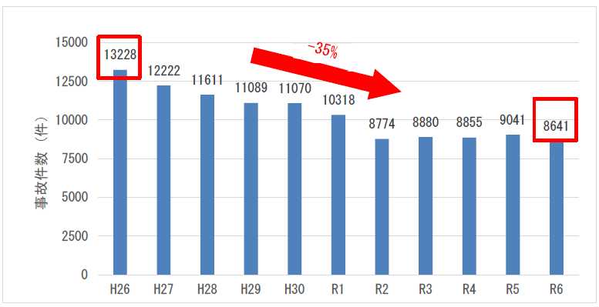
加えて、近年の外国人自転車運転者による交通事故の増加や、ペダル付き電動バイクを電動アシスト自転車と称して販売・利用する事案の発生等、社会的な変化を踏まえた対応が必要である。

図1.大阪府における自転車関連交通事故件数の推移
「大阪の交通白書 令和6年版（大阪府交通安全協会）P.１」
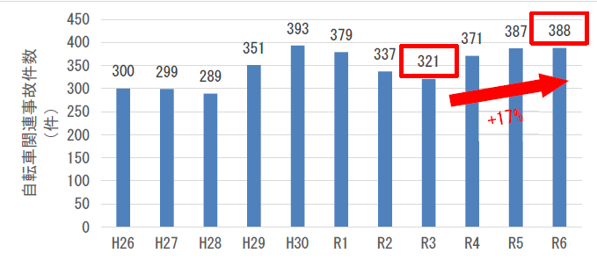

図2.大阪府における自転車関連事故件数の推移（対歩行者）
「大阪の交通白書 平成26年版～令和6年版（大阪府交通安全協会）」

（地域の移動環境）
近年の人口減少の加速による需要減や担い手不足等により地方部のみでなく、都市部でさえも地域交通の確保・維持が厳しい状況となっており、公共交通を地域住民や来訪者が利用できない「交通空白」の解消が課題となっている。こうした地域の移動環境に係る課題に自転車としても貢献することが重要であり、公共交通と連携して地域交通のサービスレベルを可能な限り維持することや高い安全性を備えた自転車の普及を促進する等、地域の移動を支える手段として、自転車の役割を拡大させることが求められている。

（健康増進・脱炭素）
生活習慣病は、不健康な食事、運動不足、過度の飲酒、喫煙など、共通する危険因子を取り除くことで予防が可能だと言われているが、大阪府では、運動習慣のある者の割合は36.2％（令和４年度）に留まっている。
また、男女ともに、府民の平均寿命および健康寿命は全国を下回っており、平均寿命と健康寿命の差である不健康期間は全国より長くなっている。そのため、生活習慣の改善や生活習慣病の予防等により、健康寿命を延伸し、不健康期間を短縮することが求められている。
また、手軽に運動できる自転車を活かし、自然と身体を動かせる環境づくりや、身近で運動やスポーツの楽しさや喜びを味わうことができる環境づくりを進めることが重要である。さらに、自転車による運動効果としてメンタルヘルスの改善も期待されている。日常的な運動につながる自転車通勤は、健康経営優良法人認定制度でも評価されている等、労働生産性の向上に寄与するほか、経費の削減、短中距離での通勤時間の短縮や定時性の確保等、事業者・従業員双方にとってメリットがある。
気候変動の深刻化に伴い、地球温暖化対策に関する世界的関心が高まっている中、2050年までに温室効果ガスの排出を全体としてゼロにするカーボンニュートラル、脱炭素社会の実現を目指す大阪府において、地球温暖化対策は喫緊の課題である。
大阪府の道路分野の脱炭素化の推進を図るため、道路法（昭和27年法律第180号）が改正され、脱炭素化の推進を含む道路網の整備に関する基本理念が新たに創設されるとともに、国の道路脱炭素化基本方針に基づき、道路管理者が道路脱炭素化推進計画を策定する枠組みが令和７（2025）年10月から導入された。
地球温暖化対策や渋滞対策を進める上で、短中距離の自動車利用を、公共交通の利用との組合せを含め、自転車の利用へと転換することが必要である。

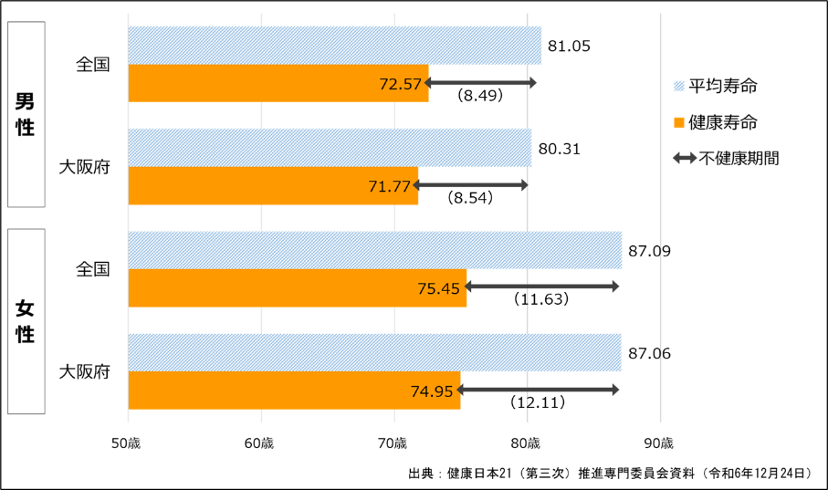
図3. 健康寿命（国公表値）と平均寿命との差（令和４年）
出典：健康日本21（第三次）推進専門委員会資料（令和6年12月24日）
（観光地域づくり）
コロナ禍において大きく落ち込んだ観光需要が堅調な成長軌道にある中で、一部の地域等においては、観光客の集中が見受けられる。当該課題に対応しつつ、府域全体における更なる誘客・周遊促進に向けては、地域における魅力的な観光コンテンツの整備等が重要である。
自転車で沿道の景色や地域の観光資源を楽しみながら移動することを目的とするサイクルツーリズムについては、地域資源を活かした持続可能な観光に資するものであり、インバウンド等の観光需要の府内各地域への誘引及びサイクルルートやサイクリストの受入環境整備やインバウンドに対応した情報発信等、サイクリング環境の整備により地域の活性化につなげることが求められる。府内では、万博を契機として、これまで４つのサイクルライン「淀川リバーサイドサイクルライン」「大和川リバーサイドサイクルライン」「石川リバーサイドサイクルライン」「大阪ベイサイドサイクルライン」を整備してきました。引き続きネットワーク拡大に向けて「大阪ベイサイドサイクルライン」の延伸に取り組むことや大阪府の優れた自転車関連の文化、取組を発信するなど、自転車活用に関わる機運を高めることが求められる。このような取り組みにより、国内外からのサイクリストや自転車関連の観光客等を呼び込み、府内の観光地域づくりや自転車活用の更なる推進につなげることが重要である。
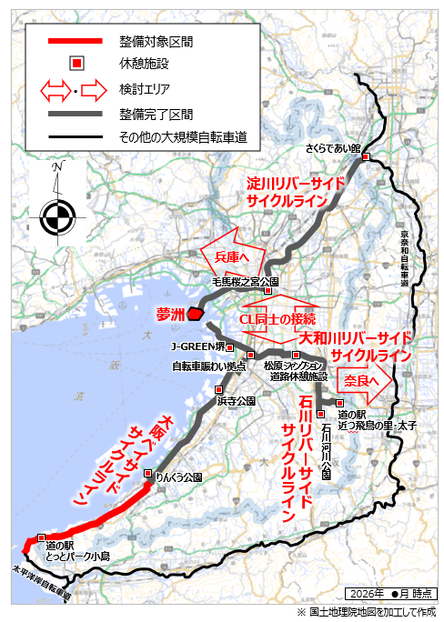
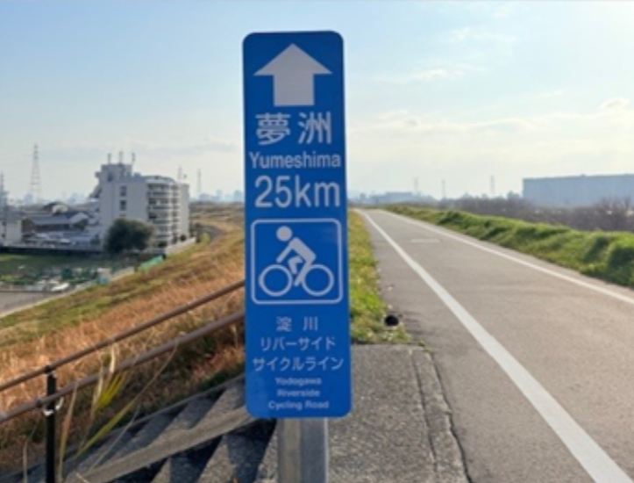
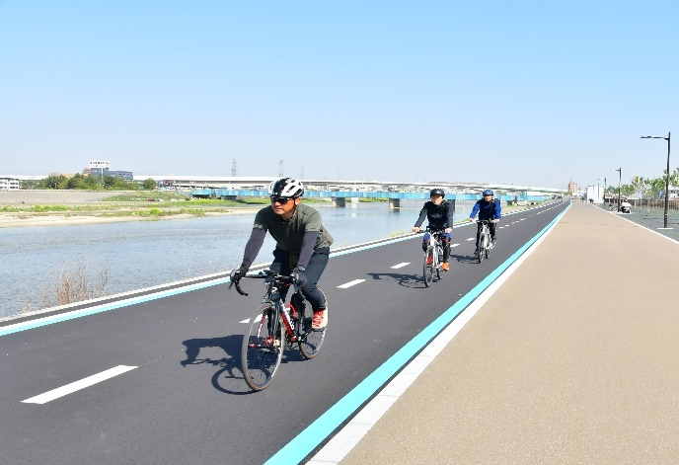
図4.サイクルライン整備状況
4．自転車の活用の推進に関する目標及び実施すべき施策
法の目的や基本理念を踏まえるとともに、２章で掲げたビジョンの実現に向け、３章で述べた自転車を巡る現状及び課題に対応するため、以下のとおり５つの目標を掲げる。
目標１ 安全で快適な走行環境等の整備による良好な自転車利用環境の実現
目標２ 自転車事故のない安全で安心な社会の実現
目標３ 自転車交通の役割拡大による良好な地域の移動環境の形成
目標４ 自転車利用の促進による活力ある健康長寿社会や脱炭素社会の実現
目標５ サイクルツーリズム等の推進による観光地域づくりや地域の活性化
また、これらの目標達成のために、法第８条に規定されている自転車の活用の推進に関する基本方針や国の推進計画の施策も踏まえて、具体的に実施すべき施策及び指標を定める。

目標１ 安全で快適な走行環境等の整備による良好な自転車利用環境の実現
自転車の活用を更に促進し、自転車利用を増やしていくためには、自転車利用者が安全で快適に自転車を利用できるとともに、歩行者を中心としたすべての道路利用者と共存していくことが重要である。そのため、自転車の活用を推進していく上での基盤となる、自転車の通行空間をはじめとする良好な自転車利用環境の実現を目指す。
安全・快適な自転車ネットワークの整備には、通勤利用や中高生の通学利用を重視したネットワーク等、地域の実情や課題を踏まえ、対象者や施策に応じた自転車ネットワークを検討し、その構築を計画的に促進していくことが重要である。そのため、府は、国や市町村などの関係者と連携体制の構築等により、市町村の自転車ネットワーク計画の策定を促進するとともに、自転車通行空間の整備を推進する。
加えて、自転車通行空間の確保を促進するため、自転車専用通行帯における停車抑制対策等を推進する。また、自転車ネットワーク計画の質の向上や、シェアサイクルの利便性向上に向けて、情報通信技術の活用を推進する。
これらの自転車の利用環境の整備においては、歩行者・自転車中心のまちづくりとの連携が重要であることから、「ゾーン30プラス」の整備等の生活道路における通過交通の抑制等と合わせた総合的な取組を実施する。

（実施すべき施策）
１．市町村における自転車活用推進計画の策定及び計画に基づく施策の着実な実施を促進する。
２．歩行者、自転車及び自動車が適切に分離された安全で快適な自転車通行空間の計画的な整備を推進する。
３．自転車通行空間の確保を促進するため、自転車専用通行帯における停車抑制対策、違法駐車取締り等を推進する。
４．歩行者・自転車中心のまちづくりと連携し、生活道路における通過交通の抑制等と合わせた自転車通行空間の整備についての総合的な取組を実施する。

（指標）
・自転車活用推進計画を策定した市町村数
17市町村（令和７年度末見込み）→ 20市町村（令和12年度）
・自転車ネットワーク計画を策定した市町村数
25市（令和７年度末見込み）→ 28市町村（令和12年度）
・自転車通行空間の整備延長
約200km（令和7年度見込み）→ 約280km（令和12年度）
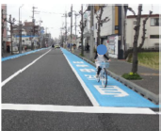

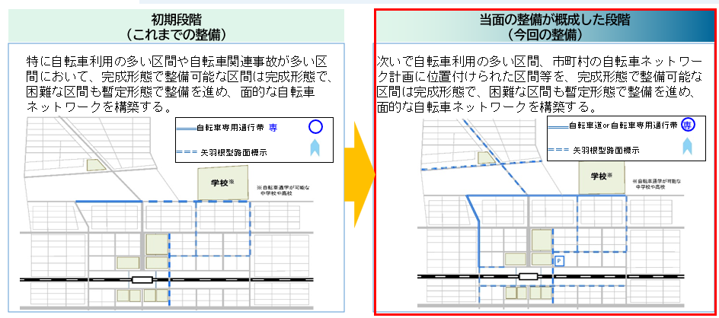
図6.自転車ネットワーク計画の段階的な整備イメージ
図5.自転車通行空間の整備
目標２ 自転車事故のない安全で安心な社会の実現
自転車を取り巻く交通事故情勢が厳しい状況にある中、令和８（2026）年４月から自転車の交通違反に対する交通反則通告制度（青切符）が導入される。自転車の交通ルールに係る遵守意識の向上のための、自転車の交通安全教育の充実や指導取締りの実施に加え、安全な自転車走行環境の整備を推進することで、歩行者、自転車及び自動車が互いの特性や交通ルールを理解し、尊重し合う安全で安心な交通環境の創出を目指す。
より安全に自転車を利用できる交通環境を創出するためには、自転車利用者だけでなく、自動車運転者を含む道路利用者全体の安全意識を醸成することが重要である。このため、自動車運転者に対する自転車の交通ルール等に関する教育の推進や、自転車小売業者に対する購入者への自転車の交通ルール等の説明の働きかけ、外国人に対する日本の交通ルール・マナーの理解の徹底等を推進する。
人口10万人あたり年代別死傷者数（自転車乗車中）に占める割合が高い10代の利用者に対しては、学校等の教育主体による交通安全教育を充実させることが重要となる。このため、未就学児から高校生をはじめとするライフステージに応じた学校等の関係機関・団体が連携した交通安全教育や、保護者の安全意識向上に関する関係機関への周知に加え、交通安全教育を行う指導者に自転車交通ルールの理解を深めてもらうために研修内容の充実を図る等、自転車の交通安全教育を推進する。
これらに加え、中学生・高校生等による自転車通学を更に安全なものにするため、交差道路等を含む地区の安全向上策をはじめ関係する取組を推進する。また、自転車利用者の交通ルール遵守に向けて、自転車の交通事故の発生状況等を踏まえた指導・取締りの推進や、ペダル付き電動バイクの交通違反の取締り強化を図る。
自転車の練習を含め子ども等が安全に自転車に乗れる環境を確保するため、公園等の活用を図る。
また、災害時において一定の機動性を有する自転車の特徴を活かし、被災状況の把握手段等、災害や地域の特性を踏まえながら、災害時における自転車の有用性について検討を行う。あわせて、自転車利用者が加害者になった場合に備えて、被害者救済の観点から、自転車損害賠償保険等への加入促進を引き続き推進する。

（実施すべき施策）
５．自転車利用者をはじめとする道路利用者全体の安全意識を醸成し、自転車の安全な利用を促進する。
６．自転車の交通安全教育を推進する。
７．通学環境をはじめ、自転車通学の更なる安全確保を図る。
８．自転車の交通違反に対する交通反則通告制度の導入を踏まえ、「自転車指導啓発重点地区・路線」を中心とした自転車利用者に対する指導・取締りの実施により、自転車利用の安全・安心な利用を促進する。
９．公園等の活用により、子ども等が安全に自転車に乗れる環境の創出を促進する。
10．地域社会の安全・安心の向上を図るため、災害時における自転車の活用に関する課題や有用性について検討を行う。
11．自転車損害賠償保険等への加入を促進する。

（指標）
・ヘルメット着用率
7.2％（令和７年６月：全国平均21.2％）
→ 学校等と連携した自転車通学時のヘルメット着用推進等により、毎年の調査において、前年以上の着用率の向上を目指す。（令和８年～12年）

・自転車損害賠償保険等の加入率
約72％（令和7年度）→ 令和7年度以上の加入率となるように取り組む（令和12年度）
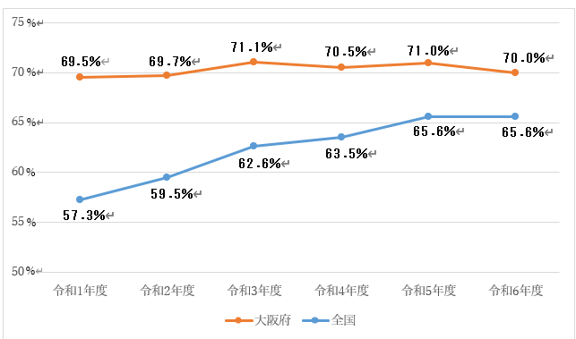

図7.自転車損害賠償保険等の加入率の推移
出典：民間保険会社の調査結果
％

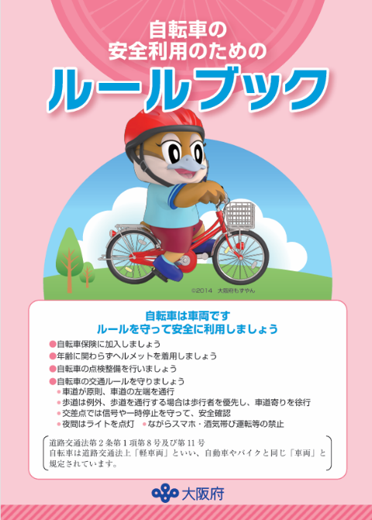
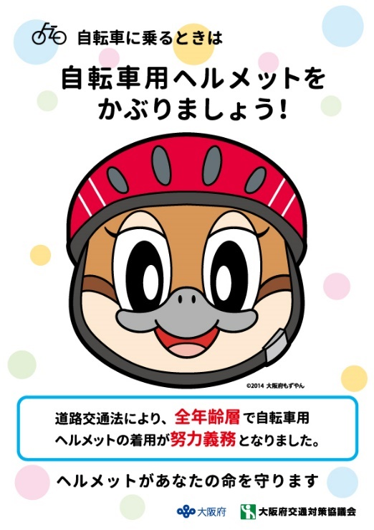

図8.自転車の安全啓発資料
目標３ 自転車交通の役割拡大による良好な地域の移動環境の形成
公共交通を地域住民や来訪者が利用できない「交通空白」の解消が全国的な課題となっているなか、公共交通と連携しつつ、地域における移動手段として自転車の役割を拡大し、良好な地域の移動環境の形成に寄与する。
自転車と地域交通との連携を促進することで、「交通空白」等の地域の移動課題の解決に貢献できるよう、地域公共交通計画やまちづくりに関する計画等への自転車交通の位置付けを進めるほか、地域の施設を拠点として活用した公共交通と自転車の連携に関する取組を推進する。加えて、MaaSの普及を通じ、シェアサイクルと公共交通との連携を促進する。自転車の日常利用の更なる促進に向け、目標１及び２の施策に加えて、国の「自転車通勤推進企業」宣言プロジェクトの周知等により、引き続き自転車通勤の促進を図る。高齢者や子育て世帯を含め、安全・快適に利用できるモビリティとして自転車の役割が期待される中、国と連携しながら自転車の製品安全や利用方法等に関して、情報提供や広報啓発等を実施する。

（実施すべき施策）
12．公共性を有する交通手段であるシェアサイクルの普及を促進する。
13．自転車の日常利用として、自転車通勤等を促進する。
14．高い安全性を備えた自転車の普及を促進する。

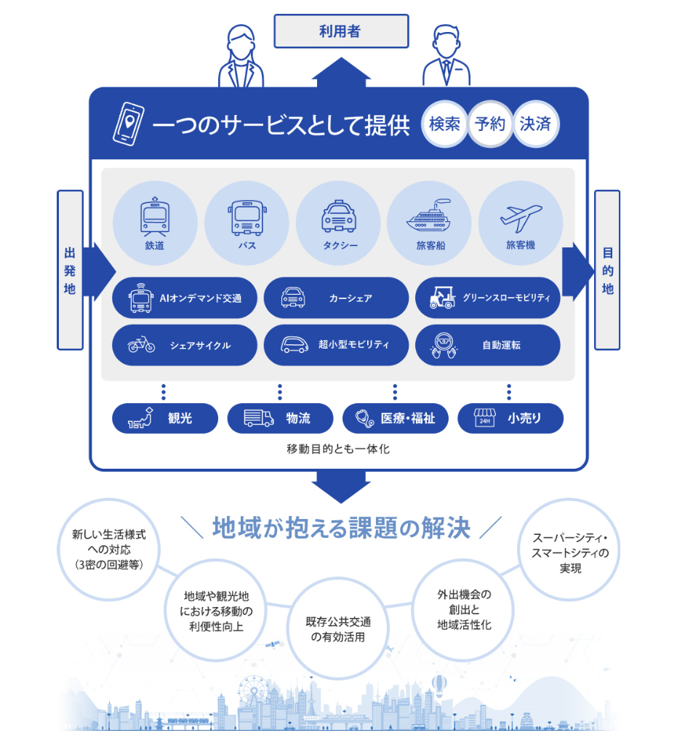
図9.MaaSによるサービスのイメージ図
目標４ 自転車利用の促進による活力ある健康長寿社会や脱炭素社会の実現
日常生活の移動手段としての自転車利用等により自然と身体を動かすこと、また運動・スポーツとして自転車を取り入れることを促進することで、日常の身体活動量を増加・底上げし、生活習慣病の予防やQOLの向上を図り、心身の健全な発達や府民の健康寿命の延伸を目指す。
また、自転車利用等の促進により、短中距離の自動車利用について、自転車等へと移動手段の転換を図り、2050年カーボンニュートラルの実現に向けて貢献する。
府民の健康に関する理解の底上げを図り、自転車を利用した健康づくりを促進するため、サイクルルートの情報発信や市町村、企業、スポーツ団体等における好事例の収集及び情報発信や、ウォーキングや自転車活用を含む健康づくりについての広報啓発等を行うとともに、府営公園にある既存施設を活かし、サイクルスポーツや自転車競技の振興を推進する。
自転車の利用を促進することで環境負荷の軽減を図るため、自転車での移動に取組む企業との連携や、公共用地へのシェアサイクルポート設置の協力により脱炭素等を推進する。

（実施すべき施策）
15．府民の健康に関する理解を底上げし、自転車を利用した健康づくりを推進する。
16．サイクルスポーツ、自転車競技の普及・振興を推進する。
17．自転車の利用促進等により、環境負荷の軽減を推進する。
18．公共性を有する交通手段であるシェアサイクルの普及を促進する。（12の再掲）
19．自転車の日常利用として、自転車通勤等を促進する。（13の再掲）

〔指標〕
・運動・スポーツ実施率
51.7%（令和６年度）→70%（令和8年度）
・運動習慣のある者の割合
36.2％（令和４年度）→ 40％（令和17年度）
・健康寿命の延伸
健康寿命:男性71.77歳・女性74.95歳（令和４年）
→健康寿命の３歳以上延伸（令和元年時点から）（令和17年度）

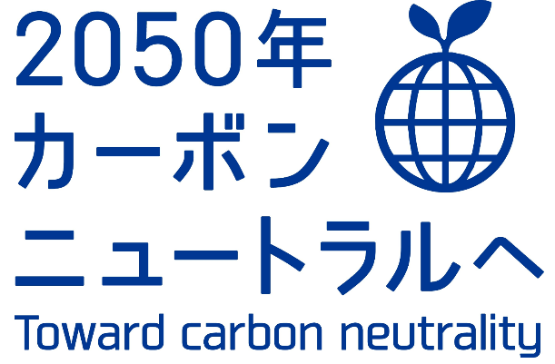
図10.健康増進・脱炭素社会に向けて
目標５ サイクルツーリズム等の推進による観光地域づくりや地域の活性化
自転車で沿道の景色や地域の観光資源を楽しみながら移動することを目的とするサイクルツーリズムを引き続き推進する。国内外から府内各地域へ観光客を呼び込む一つのコンテンツとしてもサイクルツーリズムを推進するため、ナショナルサイクルルート制度の充実をはじめ、サイクリングルートの利便性の向上並びに情報発信の強化を行う。
また、観光客の回遊性の向上や地域の移動手段の確保等の観点から、地域が行う観光における自転車活用推進の取組の支援や、シェアサイクルを利用する訪日外国人に向けた日本の交通ルールの周知徹底・広報啓発等を推進する。
サイクルスポーツやサイクルイベントが地域の活性化につながるものとなるよう、市民参加型のサイクリングイベントや世界のトップアスリートが参加する自転車競技大会を開催する市町村及び民間団体等との連携等のほか、自転車活用による地域活性化に取り組む人材確保の推進に取り組む。

（実施すべき施策）
20．サイクルツーリズムの推進に向け、世界に誇るサイクリング環境を創出する。
21．自転車活用による観光地域づくりを推進する。
22．障害者や幅広い年齢層におけるサイクルスポーツ、自転車競技、サイクルイベントの振興を通じた地域の活性化を推進する。
23．自転車に関する国際的な大会等の誘致・連携等を推進する。

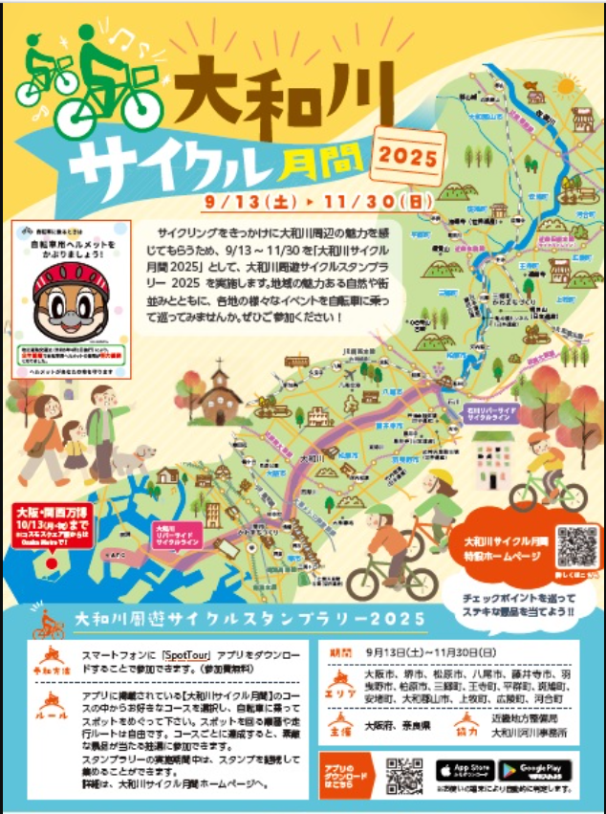
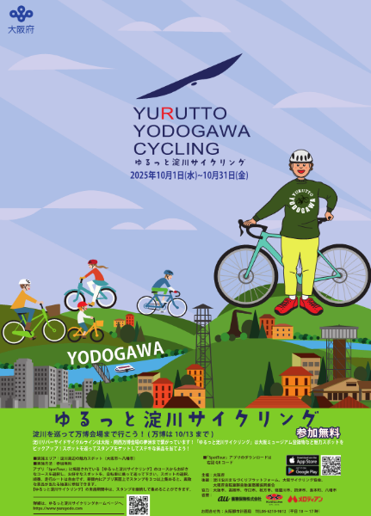
図11.サイクリングイベント
５．自転車の活用の推進に関し講ずべき措置
４．で述べた自転車の活用の推進に関する施策を着実に実施するため、計画期間中に講ずべき措置について、別紙のとおり定める。

６．自転車の活用の推進に関する施策を総合的かつ計画的に推進するために必要な事項
（１）関係者の連携・協力
本計画に位置付けられた目標を達成するため、府内関係部局により構成する大阪府自転車活用推進委員会を設置し、関係各部局が緊密に連携して施策の推進を図る。
また、市町村に対して、法第11条に基づく市町村自転車活用推進計画（以下「地方版推進計画」という）の策定を促すとともに、地方版推進計画に位置付けられた施策の実施に当たっては、国、地方公共団体、公共交通事業者その他の事業者及び府民等が相互に連携を図るよう努める。

（２）計画のフォローアップと見直し
計画期末までに、別紙に示す目標値を設定した施策については、取組状況のフォローアップを行い、施策の効果に関する評価を行う。また、社会情勢の変化等や、国の推進計画も勘案しながら、必要に応じて本計画の見直しを行う。

（別紙）自転車の活用の推進に関し講ずべき措置
目標１ 安全で快適な走行環境等の整備による良好な自転車利用環境の実現
 | 施策 | 措置 | 備考
 | １．市町村における自転車活用推進計画の策定及び計画に基づく施策の着実な実施を促進する。 | １ 国及び全国の地方公共団体の動向に関する情報を収集し、市町村へ周知することにより、自転車ネットワーク計画を含む自転車活用推進計画の策定を支援する。 | - 自転車活用推進計画を策定した府内市町村数  【実績値】17団体  （令和７年度見込み）  【目標値】20団体  （令和12年度）  ② 自転車ネットワーク計画を策定した市町村数  【実績値】25市町村  （令和７年度末見込み）  【目標値】28市町村  （令和12年度）
 | １．市町村における自転車活用推進計画の策定及び計画に基づく施策の着実な実施を促進する。 | ２ 自転車通行空間は、市町村道とネットワーク化することで、より大きな効果を発揮することから、「自転車関連事故の多い市町村や自転車を利用する住民の割合が高い市町村」に対して、重点的に助言や意見交換、情報提供などを進め、府内市町村による自転車ネットワーク計画※の策定を促進する。
 | ２．歩行者、自転車及び自動車が適切に分離された安全で快適な自転車通行空間の計画的な整備を推進する。 | １ 大阪府自転車通行空間10か年整備計画※に基づき、交通状況や市町村が策定する自転車ネットワーク計画等を踏まえた優先整備区間において、既存の自転車通行空間との連続性を確保するなど、より安全で快適な自転車通行空間の創出を図る。 | ① 大阪府自転車通行空間10か年整備計画における自転車通行空間の整備延長（現道の府管理道路）  【実績値】200km  （令和7年度）  【目標値】約280km  （令和12年度）
 | ２．歩行者、自転車及び自動車が適切に分離された安全で快適な自転車通行空間の計画的な整備を推進する。 | ２ 今後も、交通の安全と円滑を図るため、交通  安全施設の適切な設置、維持管理に努めていく。
 | ３．自転車通行空間の確保を促進するため、路外駐車場等の整備、自転車専用通行帯における停車抑制対策、違法駐車取締り等を推進する。 | １ 自転車通行空間の整備と合わせて、貨物車の荷さばきスペース等の整備を推進する。
 |  | ２ 道路構造、沿道の状況、駐車需要、交通事故発生の危険性等を勘案し、パーキング・メーター等の撤去を検討する。
 |  | ３ 自転車通行の安全性を向上させるため、自転車専用通行帯の設置区間では、自転車を含めた周辺の交通実態や沿道状況等を踏まえ、停車帯の設置の促進又は駐停車禁止の規制の実施を検討する。
 |  | ４ 地域住民の意見・要望等を踏まえて違法駐車の取締りに係るガイドラインを策定、公表、見直す等、悪質性・危険性・迷惑性の高いものに重点を置いた取締り等を行うとともに、自転車専用通行帯をふさぐ違法駐車について積極的に取締り等を推進する。
 |  | ５ 駐車監視員を活用し、駐車違反を行った者又は違反車両の使用者の責任を問う現行制度を引き続き適切に推進する。
 | 施策 | 措置 | 備考
 | ４．歩行者・自転車中心のまちづくりと連携し、生活道路における通過交通の抑制等と合わせた自転車通行空間の整備についての総合的な取組を実施する。 | １ 大阪府自転車通行空間10か年整備計画に基づき、交通状況や市町村が策定する自転車ネットワーク計画等を踏まえた優先整備区間において、自転車通行空間の整備を行っていく。（再掲）
 |  | ２ 「大阪のまちづくりグランドデザイン」に基づき、自転車を活用した広域連携によるまちづくりを推進するため、大阪府サイクリングマップ等の情報発信に取り組む。
 |  | ３ ゾーン30における交通規制や道路管理者と連携したハンプや狭さくなど物理的デバイスの設置等による交通安全対策を推進するとともに、対策事例や効果検証結果に関する府内各自治体との積極的な情報共有を図る。
※自転車ネットワーク計画 ：安全で快適な自転車通行空間を効果的、効率的に整備することを目的に、自転車ネットワーク路線を選定し、その路線の整備形態等を示した計画
※大阪府自転車通行空間10か年整備計画 ：「大阪府自転車の安全で適正な利用の促進に関する条例」に基づき自転車に係る道路交通環境の整備を進め、現道のさらなる自転車、歩行者の安全確保のための整備方針を定めた計画（別紙参考資料）

目標２ 自転車事故のない安全で安心な社会の実現
 | 施策 | 措置 | 備考
 | ５．自転車利用者をはじめとする道路利用者全体の安全意識を醸成し、自転車の安全な利用を促進する。 | １ 全ての自転車利用者に車両運転者としての規範意識の醸成を図るため、関係機関・団体等と連携し、「自転車安全利用五則」や「自転車ルールブック」を活用する等により、自転車の通行ルール等の周知を図る。
 | ５．自転車利用者をはじめとする道路利用者全体の安全意識を醸成し、自転車の安全な利用を促進する。 | ２ 自転車の安全利用について、春と秋の全国交通安全運動における実施要綱の推進項目に盛り込むほか、各季の府民運動等において、府民の交通安全意識の向上を図るための広報啓発に努める。
 | ５．自転車利用者をはじめとする道路利用者全体の安全意識を醸成し、自転車の安全な利用を促進する。 | ３ 交通事故の被害を軽減するため、関係機関・団体等と連携し、交通安全講習や広報啓発等に取組み、幅広い年齢層に対し、自転車利用時におけるヘルメット着用の促進を図る。  また、より効果的な啓発に向け、民間企業のマーケティング手法（行動心理学の視点）も参考にしながら、ヘルメットの配布などによりヘルメット着用率２年連続ワースト１脱却に向けて取り組む。 | ③ ヘルメット着用率  【実績値】7.2％（令和7年6月）  【目標値】前年度以上の着用率
 | ５．自転車利用者をはじめとする道路利用者全体の安全意識を醸成し、自転車の安全な利用を促進する。 | ４ ヘルメット着用を促進する啓発資料を作成し、府下の関係機関・団体等に配布するほか、様々なイベント等の機会を活用して、自転車利用時におけるヘルメット着用の促進に向けた広報啓発を図る。
 | ５．自転車利用者をはじめとする道路利用者全体の安全意識を醸成し、自転車の安全な利用を促進する。 | ５ 国と連携して交通安全啓発に関するボランティア等に対する講習会等を開催し、自転車の安全利用を含めた交通安全に関する指導技術の向上等を図るほか、交通ボランティア活動の各種取組等について情報共有を図る。
 | ５．自転車利用者をはじめとする道路利用者全体の安全意識を醸成し、自転車の安全な利用を促進する。 | ６ 自転車安全利用推進優良企業、交通安全ボランティア等に対し、交通事故又は交通安全情報のタイムリーな提供を行うなど、積極的な活動支援を行う。
 | ５．自転車利用者をはじめとする道路利用者全体の安全意識を醸成し、自転車の安全な利用を促進する。 | ７ 自転車シミュレータを活用し、子供から高齢者まで幅広い年齢層の自転車利用者に対して実践的・体験型の交通安全教育を実施する。
 | ５．自転車利用者をはじめとする道路利用者全体の安全意識を醸成し、自転車の安全な利用を促進する。 | ８ 自転車の交通ルール遵守について、府民の手本となるよう、府職員に対して、自転車通行ルール等の周知を図り、ルールの遵守について指導を徹底する。
 | ５．自転車利用者をはじめとする道路利用者全体の安全意識を醸成し、自転車の安全な利用を促進する。 | ９ リヤカー等を牽引する自転車に対して、歩道通行が認められていない等の交通ルールを引き続き周知徹底する。
 | ５．自転車利用者をはじめとする道路利用者全体の安全意識を醸成し、自転車の安全な利用を促進する。 | 10 高齢運転者に対して自転車の交通ルールの周知を図っていく。また、高齢者に対し、加齢に伴う身体機能の変化が行動に及ぼす影響を理解し、安全利用ができるよう、参加・体験・実践型の交通安全教育等を推進する。
 | 施策 | 措置 | 備考
 |  | 11自転車購入者等に対して自転車の安全利用や交通ルール等について周知するよう、事業連携協定締結企業等に働きかける。
 |  | 12 自転車小売事業者等に対し、自転車購入者に自転車の安全利用や交通ルール等について説明するよう、働きかけを行う。
 |  | 13 外国人に対する、地域社会や関係事業者と連携した日本の交通ルールやマナーの理解・徹底を図る。
 | ６．自転車の交通安全教育を推進する。 | １ 教育委員会等の教育機関に対し、自主的な自転車安全教育の実施を要請するとともに、安全教育用資料の提供を通じて交通安全に係る情報の共有を図るなど、教員等による安全教育が効果的に実施させるための必要な支援を引き続き実施していく。
 | ６．自転車の交通安全教育を推進する。 | ２ 国の委託をうけ、学校安全教室推進事業交通安全教室を開催し、府内学校園の交通安全教育担当教職員の交通安全教育における各校の課題解決に向けた、資質と指導力の向上を図る。
 | ６．自転車の交通安全教育を推進する。 | ３ 自転車マナーや交通ルール等の周知を図り、学校での指導に役立てるため、府内学校園担当教職員を対象とする交通安全教室を実施する。
 | ７．通学環境をはじめ、自転車通学の更なる安全確保を図る。 | １ 大阪府通学路安全推進会議を設置し、児童生徒等の通学路における安全確保のため、通学路交通安全プログラムの充実を図る。
 | ７．通学環境をはじめ、自転車通学の更なる安全確保を図る。 | ２ 児童生徒等の通学路における安全確保のため、教育委員会、学校、PTA、警察、道路管理者等の連携の下、交通安全対策を面的に実施するよう、関係機関へ周知する。
 | ８．自転車の交通違反に対する交通反則通告制度の導入を踏まえ、「自転車指導啓発重点地区・路線」を中心とした自転車利用者に対する指導・取締りの実施により、自転車利用の安全・安心な利用を促進する。 | １ 自転車の安全利用の促進を図り、交通違反行為を防止するため、関係機関や交通安全推進団体等と連携し、各種交通安全イベント等を通じて、交通安全教育・広報啓発活動を推進していく。
 |  | ２ 自転車指導啓発重点地区・路線を中心として通行実態に応じた、悪質・危険な違反に対する積極的な交通指導取締りを引き続き実施していく。

 | 施策 | 措置 | 備考
 |  | ３ 自転車の運転に関して、一定の危険な違反行為を反復して行った者に対して講習の受講を命じる自転車運転者講習制度の周知及び適切な運用を図る。
 |  | ４ ペダル付き電動バイクについて、遵守すべき交通ルールの周知徹底を図るとともに、悪質・危険な運転に対する交通指導取締りを強化する。
 | ９．公園等の活用により、子ども等が安全に自転車に乗れる環境の創出を促進する。 | １ 府営公園内で行っている自転車利用の好事例を紹介し、安全に自転車に乗れる環境の醸成を図る。
 | 10．地域社会の安全・安心の向上を図るため、災害時における自転車の活用に関する課題や有用性について検討を行う。 | １ 大阪府地域防災計画の見直しに際して、国の防災基本計画を注視しつつ、被災状況の把握や住民の避難等、災害時における自転車の活用に関する課題や有用性について検討を行う。
 | 10．地域社会の安全・安心の向上を図るため、災害時における自転車の活用に関する課題や有用性について検討を行う。 | ２ 地震などの災害発生時、職員が災害対応のため指定された勤務地に参集する際に、電車等の公共交通機関の利用が困難な場合は、自転車も活用して参集し速やかに災害対応に従事する。
 | 11．自転車損害賠償保険等への加入を促進する。 | １ 事業連携協定締結企業等と連携し、様々なツールを活用して、府民等に対し、自転車損害賠償保険等への加入促進を図る。 | ① 自転車活用推進計画を策定した府内市町村数  【実績値】72％（令和７年度）  【目標値】前年度以上の加入率
 | 11．自転車損害賠償保険等への加入を促進する。 | ２ 自転車購入者等に対して自転車損害賠償保険等への加入の必要性を説明するよう、事業連携協定締結企業等に働きかける。

目標３ 自転車交通の役割拡大による良好な地域の移動環境の形成
 | 施策 | 措置 | 備考
 | 12．公共性を有する交通手段であるシェアサイクルの普及を促進する。 | １ シェアサイクル要素を含むMaaSの普及やその横展開に向け、府内市町村の求めに応じ、デジタル領域での知見の提供、国等の関係機関との調整、技術やノウハウを有する企業とのマッチング、許可や補助申請に関する相談等を実施することで、府内の先進事例を支援する。
 | 12．公共性を有する交通手段であるシェアサイクルの普及を促進する。 | ２ 宿泊税を財源とした「大阪府市町村等観光振興支援事業補助金」により、市町村や公的団体等が実施する、自転車で巡る周遊コースの策定等を支援する。
 | 13．自転車の日常利用として、自転車通勤等を促進する。 | １ 「自転車通勤導入に関する手引き」（自転車活用推進官民連携協議会）の周知により自転車通勤の促進を図る。
 | 13．自転車の日常利用として、自転車通勤等を促進する。 | ２ 自転車通勤者や庁舎への来訪者のために必要な駐輪場を確保したうえで、シェアサイクル事業者によるサイクルポートの設置については、協力要請があれば検討する。
 | 13．自転車の日常利用として、自転車通勤等を促進する。 | ３ 職員の給与に関する条例に基づき、自転車を使用して通勤する職員には、使用距離（片道2km以上）に応じ、通勤手当を支給している。
 | 14．高い安全性を備えた自転車の普及を促進する。 | １ 消費者庁や独立行政法人国民生活センターから発出される自転車（用品を含む）に関する注意喚起情報等（規格等に関するものを含む）をもとに、消費者へ自転車の安全な利用に向けた情報提供を行う。
 | 14．高い安全性を備えた自転車の普及を促進する。 | ２ 消費者が安全に自転車を利用できるよう、相談者からの相談をもとに自転車の事故情報等の収集を行い、相談者の依頼があれば府消費生活センターにて商品テストを実施（府消費生活センターにて実施不可の場合は独立行政法人国民生活センター等へ依頼）し、その結果等を活用しつつ、消費者へ自転車の安全な利用に向けた広報啓発等を実施する。
 | 14．高い安全性を備えた自転車の普及を促進する。 | ３ 自転車の積載制限について各地域の道路交通環境等を踏まえ、安全性が確保される場合には見直しを検討する。
目標４ 自転車利用の促進による活力ある健康長寿社会や脱炭素社会の実現
 | 施策 | 措置 | 備考
 | 15．府民の健康に関する理解を底上げし、自転車を利用した健康づくりを推進する。 | １ 府が運営する「SPORTS OSAKA」にサイクリング情報を掲載するなど広報啓発を推進する。
 | 15．府民の健康に関する理解を底上げし、自転車を利用した健康づくりを推進する。 | ２ サイクリングイベント（大和川サイクル月間・WAKAYAMA800等）をはじめ、国、他府県などの近隣自治体や民間と連携・協力し、自転車を活用している好事例の情報収集及び情報発信を進め、他地域への展開を図る。
 | 15．府民の健康に関する理解を底上げし、自転車を利用した健康づくりを推進する。 | ３ 生活習慣病の予防、健康の保持・増進を図るため、「大阪府健康づくり推進条例」や「第4次大阪府健康増進計画」に基づき、府民の運動習慣者の割合が増加するよう、ウォーキングや自転車活用を含む健康づくりについて「健活10」〈ケンカツ テン〉というキャッチフレーズを掲げ、広報啓発行う。 | ③ 運動習慣のある者の割合  【実績値】36.2％（令和４年度）  【目標値】40％（令和17年度）  健康寿命の延伸  【実績値】  男性：71.77歳（令和４年）  女性：74.95歳（令和４年）  【目標値】  令和元年時点から健康寿命の３歳以上の延伸（令和17年度）
 | 16．サイクルスポーツ、自転車競技の普及・振興を推進する。 | １ 府営公園にある既存施設等を活かし、競技大会の誘致などによるサイクルスポーツの振興を図る。
 | 17．自転車の利用促進等により、環境負荷の軽減を推進する。 | １ 短中距離の移動においては自転車の利用を呼びかけるなど、府民の日常的な行動の脱炭素化を促進する普及啓発を行う。
 | 18．公共性を有する交通手段であるシェアサイクルの普及を促進する。  （12の再掲） | １ シェアサイクル要素を含むMaaSの普及やその横展開に向け、府内市町村の求めに応じ、デジタル領域での知見の提供、国等の関係機関との調整、技術やノウハウを有する企業とのマッチング、許可や補助申請に関する相談等を実施することで、府内の先進事例を支援する。
 | 19．自転車の日常利用として、自転車通勤等を促進する。  （13の再掲） | １ 自転車通勤者や庁舎への来訪者のために必要な駐輪場を確保したうえで、シェアサイクル事業者によるサイクルポートの設置については、協力要請があれば検討する。
 | 19．自転車の日常利用として、自転車通勤等を促進する。  （13の再掲） | ２ 職員の給与に関する条例に基づき、自転車を使用して通勤する職員には、使用距離（片道2km以上）に応じ、通勤手当を支給している。
目標５ サイクルツーリズム等の推進による観光地域づくりや地域の活性化
 | 施策 | 措置 | 備考
 | 20．サイクルツーリズムの推進に向け、世界に誇るサイクリング環境を創出する。 | １ 大阪市・堺市をはじめとする府内市町村や周辺府県との連携により、大阪・関西万博を契機に整備したサイクルラインをレガシーとして活用し、自転車による更なる周遊促進を図るため、関西の大規模自転車道に接続するなど、広域的なネットワークの整備拡大を行う。
 | 20．サイクルツーリズムの推進に向け、世界に誇るサイクリング環境を創出する。 | ２ 大阪府が実施するサイクリングイベントや各種ブース出展において、大阪府内の推奨サイクリングコースなどの普及・発信を一層強化する。 自転車アプリを活用し、推奨サイクリングコースの音声ガイド付ルート案内と、その英語対応など、サイクリング環境の利便性向上を図るとともに、国内外のサイクリストにサイクリングと地域資源の魅力を発信し誘客促進につなげる。
 | 20．サイクルツーリズムの推進に向け、世界に誇るサイクリング環境を創出する。 | ３ サイクルツーリズムについて、シェアサイクルやレンタサイクルの活用を想定したサイクルルートの情報発信等を通じて、観光客の来訪・滞在促進や心身の健康面を含めた満足度向上に繋がる取組を行う。
 | 21．自転車活用による観光地域づくりを推進する。 | １ 訪日外国人の自転車安全利用を周知するため、多言語資料を作成して広報啓発を実施する。
 | 22．障害者や幅広い年齢層におけるサイクルスポーツ、自転車競技、サイクルイベントの振興を通じた地域の活性化を推進する。 | １ スポーツツーリズムの推進、スポーツ振興の観点も含め、府が運営する「SPORTS OSAKA」にサイクリング情報を掲載するなど、地域活性化の取組を推進する。また、宿泊税を財源とした「大阪府市町村等観光振興支援事業補助金」により、市町村や公的団体等が実施する、自転車で巡る周遊コースの策定等を支援する。
 | 22．障害者や幅広い年齢層におけるサイクルスポーツ、自転車競技、サイクルイベントの振興を通じた地域の活性化を推進する。 | ２ 「大阪のまちづくりグランドデザイン」に基づき、海・川・山などの多様な地域資源を活かしたサイクルイベント等により地域活性化に取り組む。
 | 23．自転車に関する国際的な大会等の誘致・連携等を推進する。 | １ 国際的なサイクリング大会等の開催を希望する又は開催する地方公共団体及び民間団体等との連携について検討する。

